\
. b"·.-·
'W. ...
\-' ., . ·

SJ\N JUAN

,-,.. LAGOS
CvoCkr:'t: ,..,.
Vv --

MINUTA 1 DE TRABAJO DE LA COMISIÓN EDILICIA ESPECIAL DEL DEPORTE DEL

H. AYUNTAMIENTO CONSTITUCIONAL DE SAN JUAN DE LOS LAGOS, JALISCO.

En la ciudad de San Juan de los Lagos, Jalisco . Siendo las 4:10PM del día 26 del mes de enero del 2021 , reunidos en EL SALON DE SESIONES del palacio municipal de este H. Ayuntamiento de San Juan de los Lagos, Jalisco , ubicado en la planta alta de Presidencia Municipal, en la calle Simón Hernández número 1 (uno), Colonia Centro de ésta Ciudad , en mi carácter de Presidente de la Comisión Edilicia del deporte del H. Ayuntamiento Constitucional de San Juan de los Lagos, Jalisco; conforme al articulo 8 punto 1 fracción 11 inciso e y el artículo 25 de la Ley de Transparencia y Acceso a la Información Pública del Estado de Jalisco y sus Municipios, y en los términos del artículo 49 fracción 11 y IV de la Ley de Gobierno y Administración Pública Municipal del Estado de Jalisco y sus Municipios; donde se les pide a los integrantes asistir puntualmente y permanecer en las sesiones de la comisión y de sus actividades, a través de la forma y mecanismos que establezcan los ordenamientos municipales y, con el objeto de revisar la correspondencia de la presente Comisión desarrollándose bajo lo siguiente:

ORDEN DEL DÍA.

l.

11.
Lista de asistencia y declaratoria del Quórum Legal.
Lectura Y Aprobación del Orden del Día. 1 UNIDAD Df .i"!\.l?,NSPI'UtENCIJ;.

IV.
Clausura de la sesión. ¡' 4:J ;B·: :; .1

111.
Asuntos varios . l ', E !NFORMAC!ÓN j

LAGOS
laiillLl

DESAHOGO.

l. LISTA DE ASISTENCIA Y DECLARATORIA DEL QUÓRUM LEGAL.

C. Luis Humberto Cruz García Regidor y Presidente de la comisión ...presente C. Eduardo Saúl García Padilla Regidor ... ......... ... ...... ... ...............ausente C. Juan Manuel Lozano Pérez Director de Deportes ............ ...... .....presente C. José Gerardo Flores Zermeño Promotor de deportes ............... ...presente C. Pedro Carreras Sánchez Vocal. ........... ... ......... ............... .......ausente
C. Marcelo Martin Padilla Vocal. ..... ......... ... ............ ...................presente

C. J. Gustavo Aguilera Aguirre Vocal. ................. ............ ............ausente

C. Ismael De Anda Campos Vocal. .. ........................ ............ ... ... ausente

C. Graciela Delgadillo de Rueda vocal. .......................................presente

C. Nezly Vianey Ruiz López vocal ............ ... ... ... ...... ............... ...presente

11. Lectura Y Aprobación del Orden del Día.

Se aprueba por unanimidad de los presentes la orden del día y se procede a seguir con el siguiente punto.

111. Asuntos varios.

En esta ocasión por recomendaciones de salud se llevó acabo la reunión en forma virtual para ver asuntos y seguir con los trabajos deportivos del municipio participando 6 de los 1O miembros del consejo , siendo así mayoría de participación y por lo tanto se tiene quorum legal.

En voz del director deportivo hace de su conocimiento que ya está formada la comisión de box, lucha libre y artes marciales , quedando como presidente de la comisión el C. Juan Pablo Juárez

Se les anuncia también que por orden del gobernador la extensión del paro de actividades deportivas que se habían previsto hasta el 31 de enero y dando la indicación que se alarga hasta el día 12 de febrero del presente año invitándolos a seguir con esta indicaciones que es una orden del estado.

En voz del regidor y presidente de la comisión del deporte se les pide apoyo con la campaña de "O alcohol en espacios deportivos" ya que desde que inicio se han suscitado aun reportes de gente que no acata esa orden y ya hasta hubo un incidente por causa . de personas en estado de ebriedad en estos lugares, por lo mismo se les pide de todo su apoyo para que denuncien si alguien sigue ingiriendo alcohol en estos espacios.

IV. CLAUSURA DE LA SESION.

No existiendo ningún otro tema a tratar se da por clausurada la reunión de trabajo siendo las 4:42 pm del día de hoy firmando los que en ella intervinieron quisieron y supieron hacerlo por y ante el presidente de la Comisión Edilicia Especial de este H. Ayuntamiento .

SAN JUAN DE LOS LAGOS JALISCO ENERO DEL 2021

:::@ft5G
Regidor de deportes

C. Eduardo Saúl García Padilla

regidor

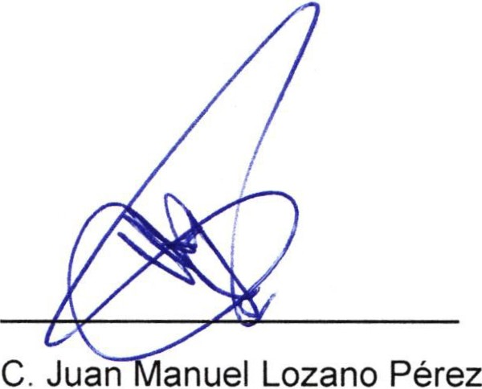
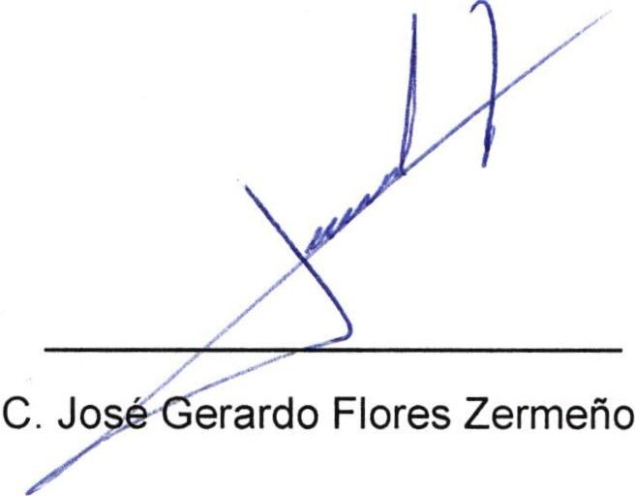Director de deportes Promotor de deportes

..

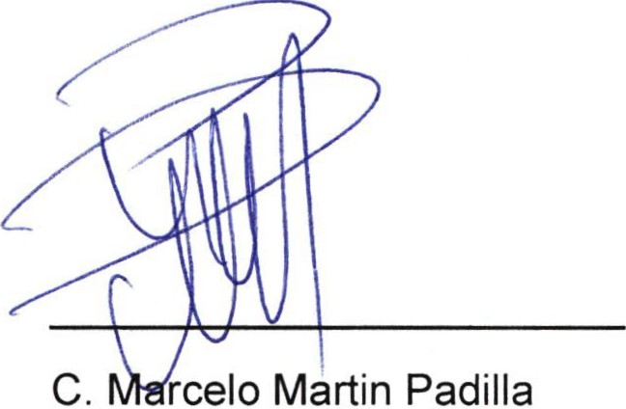C. Pedro Carreras Sánchez

Vocal Vocal

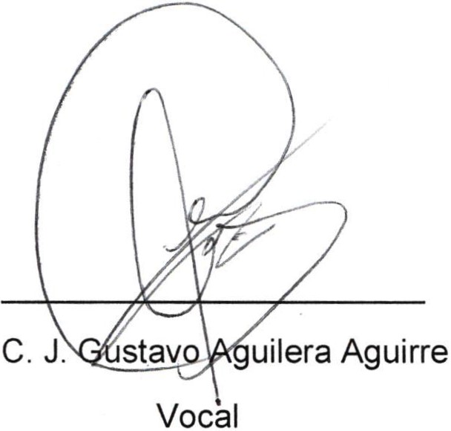C. Ismael De Anda Campos

Vocal

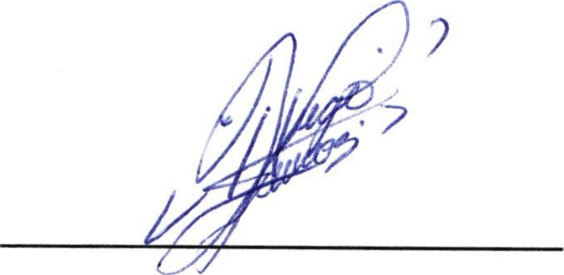C. Graciela Delgadillo de Rueda 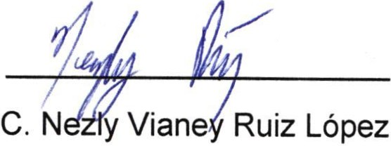
vocal vocal

